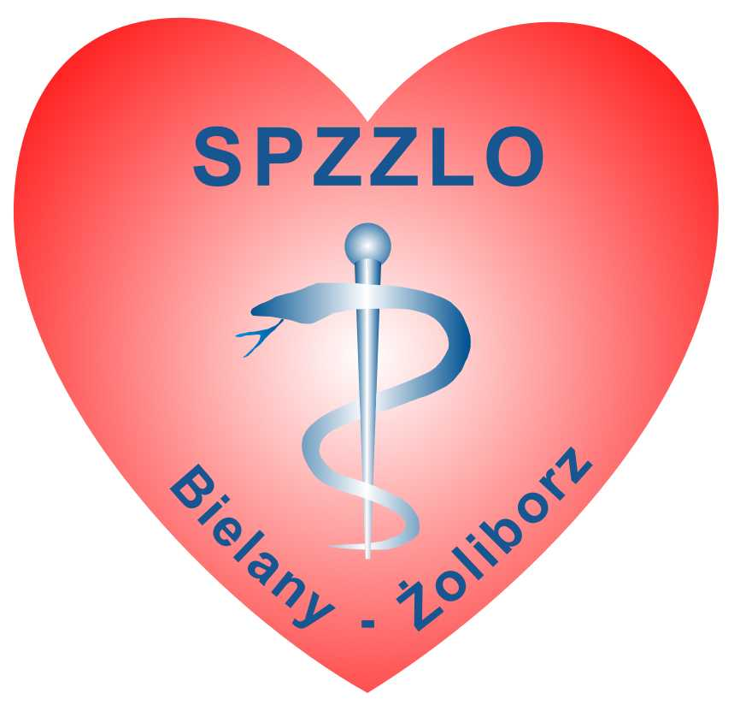
SAMODZIELNY PUBLICZNY ZESPÓŁ ZAKŁADÓW LECZNICTWA OTWARTEGO
WARSZAWA-ŻOLIBORZ

Warszawa, 2023-09-25

OGŁOSZENIE O WYNIKU KONKURSU OFERT
Dyrektor Samodzielnego Publicznego Zespołu Zakładów Lecznictwa Otwartego
Warszawa-Żoliborz, ul. Szajnochy 8 informuje, że do konkursu ogłoszonego na udzielanie usług w 2023/2026 r. w zakresie AOS – kardiologia dla dorosłych wpłynęła 1 oferta. Komisja wybrała oferty:

lek. Jacka Chwiałkowskiego prowadzącego działalność gospodarczą w Łomiankach, ul. Morelowa 5 posiadającego nr prawa wykonywania zawodu 4062141, NIP 5261107567, REGON 012283968

